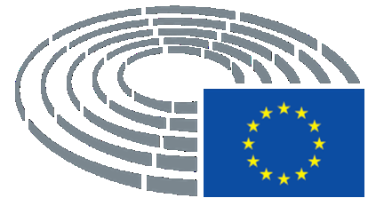
SAMMANFATTNING
Europaparlamentet

Forskning för CULT-utskottet −
Europeiska unionens strategi för flerspråkighet i sin egen kommunikationspolitik

I denna studie utvärderas EU:s strategi för flerspråkighet i sin kommunikationspolitik. En metod med blandade metoder används, bland annat litteraturöversikt, juridisk och politisk analys, kvantitativ analys av EU:s webbplatser, intervjuer med EU-experter och undersökningsdataanalys.

Viktiga resultat
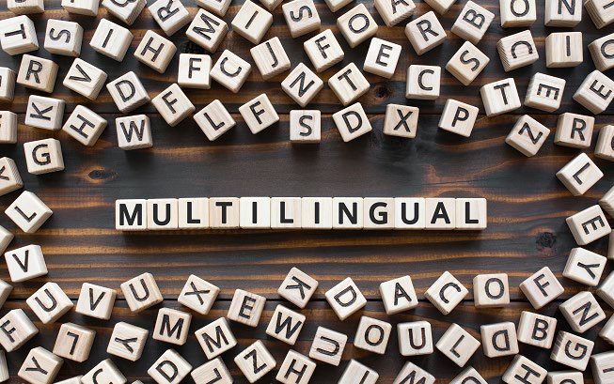
EU:s institutioner, organ och byråer uppfyller formellt EU:s flerspråkighetskrav. Detta underlättas av flexibilitet i regleringsskyldigheterna och avsaknaden av en övergripande ram som säkerställer gemensamma standarder som lämpar sig för den digitala tidsåldern, särskilt när det gäller EU:s webbplatser.

Förordning nr 1 är den rättsliga hörnstenen i EU:s flerspråkighetsskyldigheter. Det innehåller regler om vilka språk som ska användas av EU:s institutioner, organ och byråer och ger EU-organen flexibilitet att avgöra vilka språk som ska användas i särskilda fall, t.ex. i arbetsdokument eller interna möten med experter. Flerspråkig digital kommunikation behandlas inte i förordning nr 1 eller EU-domstolens (EU-domstolens) rättspraxis hittills. Därför översätts mycket innehåll som publiceras online inte eftersom det ses som en biprodukt av intern kommunikation. Detta innebär att offentliggjorda dokument som kan påverka medborgare, företag och medlemsstater kanske inte alltid finns tillgängliga på deras språk.
Utredningsavdelningen för struktur- och sammanhållningspolitik
Detta dokument är en sammanfattning av studien ”Europeiska unionens strategi för flerspråkighet i sin egen kommunikationspolitik”. Den fullständiga studien, som finns tillgänglig på engelska, kan laddas ner på: https://bit.ly/3TpqJ8e
Generaldirektoratet för EU-intern politik
Författare: Projektledare: Carlos MENDEZ (European Policies Research Centre (EPRC Delft och Glasgow, University of Strathclyde)
Projektgrupp: Dr. Michele GAZZOLA, professor Laure CLEMENT-WILZ, Dr. Vasiliki TRIGA, Dr. Fernando MENDEZ, Dr. Costas DJOUVAS, Antonis CHARAMBOULOS, professor John BACHTLER
PE 699.648 – september 2022
Denna studie hävdar, på grundval av rättsliga skäl, att flerspråkighetsskyldigheter bör gälla för specifika typer av webbplatsinnehåll. Därför föreslås en flerspråkig typologi för att klargöra vilka typer av innehåll som bör prioriteras för översättning. Detta baseras på en rangordning av: centrala dokument som enligt lag är skyldiga att finnas tillgängliga eller lämnas in på alla EU-språk. B) primärdokument som bör finnas tillgängliga på alla officiella EU-språk på grund av deras innehåll och potentiella inverkan på medborgarnas, företagens och myndigheternas rättigheter och skyldigheter, t.ex. vägledning om statligt stöd, EU-finansieringsprogram eller anbudsinfordringar. och c) sekundära dokument som är en lägre prioritet för flerspråkiga behov och tillgänglighet, och där maskinöversättning kan användas om resurser inte är tillgängliga för mänsklig översättning.

Studien visar att det finns betydande variationer i tillgången till flerspråkigt innehåll som bör finnas tillgängligt på alla officiella språk. Detta är resultatet av en bedömning av flerspråkiga poäng baserat på tillämpningen av den flerspråkiga behovstypologin på EU-institutionernas webbplatser. Europeiska kommissionen och Europeiska centralbankens webbplatser fungerar inte bra i offentliggörandet av avsnitt med ”mestadels kärninnehåll” och ”främst primärt” innehåll som bör finnas tillgängligt på alla EU-språk. Däremot är utförandet av webbplatserna för Europeiska rådet/Europeiska unionens råd, Europeiska unionens domstol och Europeiska revisionsrätten mycket bra. Europaparlamentet har också ett relativt högt betyg.

En annan viktig slutsats är att språkordningarna för EU:s institutioner, organ och byråer inte är tillräckligt öppna och formaliserade. Regimerna är ibland inte specificerade eller är ofta oklara. På samma sätt har de flesta av EU:s institutioner och organ publicerat en språkpolicy på webbplatsen, men de flesta byråer har inte gjort det. Detta är oförenligt med Europeiska ombudsmannens rekommendationer om att politiken för användning av officiella EU-språk ska definieras och offentliggöras tydligt.

Det breda spektrumet av språkregimer, praxis och språkpolitik på webbplatsen övervakas inte systematiskt och granskas av EU. Detta är skadligt för öppenheten och ansvarsskyldigheten och hindrar en mer formaliserad strategi för flerspråkig kommunikation med gemensamma standarder.

Variationen i tillhandahållandet av flerspråkigt innehåll mellan och inom EU:s webbplatser innebär att denna kommunikationskanal inte alltid passar alla målgruppers behov. Analysen av de 13 EU-webbplatserna med det mest flerspråkiga innehållet visade att vissa presterade bra i form av ett flerspråkigt index som tar hänsyn till de olika innehållsavsnitten på en webbplats, medan andra presterade sämre. De högsta flerspråkiga betygen var för sex webbplatser med poäng som ligger långt över genomsnittet för de 13 webbplatserna (Europeiska unionens domstol, Europeiska unionens råd/Europeiska rådet (delad webbplats), Europeiska revisionsrätten, Europaparlamentet, Europeiska arbetsmiljöbyrån och Europeiska ombudsmannen). Ett andra kluster av webbplatser har ett mellanklassresultat och omfattar Europeiska kommissionen (närmaste genomsnittet av EU:s webbplatser) och Europeiska kemikaliemyndigheten och Europeiska regionkommittén (båda med lägre poäng). Det sista klustret omfattar fyra webbplatser som fungerar dåligt och har låg tillgång till flerspråkigt innehåll (Europeiska centralbanken, Europeiska ekonomiska och sociala kommittén, Europeiska myndigheten för livsmedelssäkerhet, Europeiska unionens byrå för grundläggande rättigheter). Dessutom publicerar de flesta av EU:s byråers webbplatser (som bedömdes utöver ovanstående på ett kvalitativt sätt) inte innehåll på alla officiella språk och är i praktiken enspråkiga på engelska.

Ett alternativt flerspråkigt index som endast tittar på den totala volymen av webbsidor, utan att ta hänsyn till skillnader mellan olika innehållskategorier, ökar prestandan för två av webbplatserna marginellt (Europaparlamentet och Europeiska unionens byrå för grundläggande rättigheter) men minskar prestandan för de flesta webbplatser, mycket dramatiskt i vissa fall, t.ex. Europeiska ombudsmannen.

Där endast engelska används är tillgängligheten till EU-publicerat innehåll låg. En analys av Eurostats undersökning om vuxenutbildning (2016) visar att omkring en tredjedel av EU-invånarna i åldern 25–64 år bara talar sitt modersmål. Det finns inget gemensamt språk i EU som talas på en mycket god nivå (dvs. som modersmål eller som främmande språk på en skicklig nivå) av en majoritet av befolkningen. Omkring 20 % av de vuxna i EU kan kommunicera på en mycket god nivå på tyska, följt av franska (cirka 16 %), italienska (14 %) och engelska (13 %). Om ett dokument endast publiceras på engelska kan 13–45 % av den vuxna befolkningen i EU förstå det (intervallet beroende på vilken indikator som används för att mäta språkkunskaper). Denna andel ökar till 43–65 % i en trespråkig kommunikationspolitik (med engelska, franska och tyska). En helt flerspråkig kommunikationspolitik garanterar 97–99 % av de vuxna invånarna i EU tillgång till innehåll.

Bristen på uppmärksamhet på vikten av flerspråkighet i kommunikationspolitiken kan potentiellt ge upphov till uppfattningar om att EU är avlägset och frånkopplat från medborgarna med tanke på den nuvarande fördelningen av språkkunskaper i befolkningen. EU:s språksystem är resultatet av en avvägning mellan olika intressen, inklusive betydande resursbegränsningar. Detta utgör en politisk och operativ utmaning för EU-institutionerna. Även om det inte är fritt ur ett resursperspektiv är ett flerspråkigt system den mest effektiva och tillgängliga kommunikationspolitiken, med tanke på den nuvarande fördelningen av språkkunskaper för EU-invånare.

Rekommendationer
På grundval av resultaten av denna studie föreslås följande rekommendationer:

LÄS MER Rekommendation 1: Utveckla en gemensam och öppen ram och standarder för flerspråkig kommunikation, även på det digitala området. Om det inte finns något politiskt intresse för en reform av förordning nr 1, skulle Europaparlamentet genom ett interinstitutionellt avtal kunna främja inrättandet av en formell gemensam ram och gemensamma normer. EU:s kommunikation via internet bör omfattas av flerspråkighetsskyldigheter, inte bara när det gäller det innehåll som definieras i denna studie som ”kärna” utan även för ”primärt” innehåll.

LÄS MER Rekommendation 2: Institutionalisera regelbunden övervakning av regelefterlevnad, administrativ insyn och resursanvändning för att säkerställa flerspråkig kommunikation genom en periodisk rapport.

LÄS MER Rekommendation 3: Inrätta en flerspråkig handläggare för att granska praxis, språkregimer och webbplatsspråkspolitik. Handläggaren bör ansvara för den periodiska övervakningsrapporten och vara ansvarig inför Europaparlamentet.

LÄS MER Rekommendation 4: Främja användningen av officiella språk i digital kommunikation för att förbättra tillgängligheten och närheten till medborgarna.

LÄS MER Rekommendation 5: Öka EU:s budgetanslag för flerspråkighet. Detta kommer att bidra till att motverka de nedskärningar i översättnings- och tolkningstjänster som bevittnats under de senaste åren.

Mer information

Sammanfattningen finns på följande språk: Engelska, franska, tyska, italienska och spanska. Studien, som finns på engelska, och sammanfattningarna kan laddas ner på:
https://bit.ly/3TpqJ8e
Mer information om utredningsavdelningens forskning för CULT: https://research4committees.blog/cult/

Ansvarsfriskrivning och upphovsrätt. De åsikter som uttrycks i detta dokument är upphovsmännens eget ansvar och representerar inte nödvändigtvis Europaparlamentets officiella ståndpunkt. Mångfaldigande och översättning för icke-kommersiella ändamål är tillåten, förutsatt att källan anges och Europaparlamentet i förväg underrättas och skickas en kopia. © Europeiska unionen, 2022.
© Bild på sidan 1 som används under licensen från Adobe Stock

Forskningsadministratör: Pierre HERIARD, Balazs MELLAR, Kristiina MILT Redaktör: Anna Dembek
Kontakt: Poldep-cohesion@ep.europa.eu
Detta dokument finns tillgängligt på Internet på följande adress: www.europarl.europa.eu/supporting-analyses

